논문제목 (맑은고딕 12-포인트, 굵은체, 가운데정렬):
  - 부제 (위와 같음)

제1저자 (맑은고딕 10-포인트, 가운데정렬)  소속기관 및 직위, 나라 (7-포인트)  Xxxx [at] yyyyyy.zz (이메일주소)  http://www.yyyyyy.zz/xxx (홈페이지주소) | 제2저자  소속기관 및 직위, 나라 (8-포인트)  Xxxx [at] yyyyyy.zz  http://www.yyyyyy.zz/xxxx

이 부분은 논문의 초록을 쓰는 문단입니다. ‘초록’이나 ‘요약’ 같은 제목 없이 문단에 기입합니다. 맑은 고딕 8-포인트 양쪽 정렬을 사용합니다. 에밀레에 논문이 게재되는 경우, 이 문단은 RILM 데이터베이스에 논문의 초록으로 등재됩니다. 초록의 내용과 구성에 대하여 ‘RILM 초록 쓰는 방법’을 참고하세요.
주제어: 논문의 핵심 단어, 관련 단어 몇 가지를 넣습니다.

이 곳은 본문의 도입부이며 문단의 제목없이 시작합니다. 모든 본문의 글씨체는 맑은고딕 9-포인트 양쪽정렬이며, 1줄 간격에 위로 6-포인트 띄어쓰기를 합니다. 아래 그림1을 참고하시기 바랍니다.
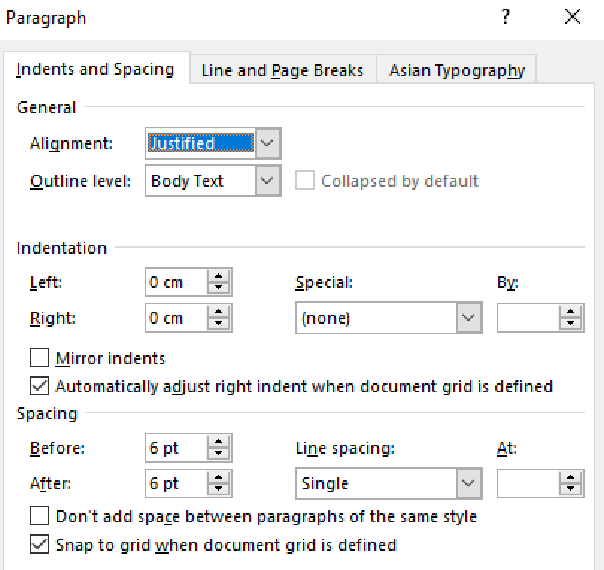
그림 1. 본문의 문단 편집 화면.
에밀레 논문의 서식은 APA style과 비슷합니다. 이 문서에 포함되지 않은 사항에 대해 궁금하시면 일반적인 APA style을 따라 정리하시거나, 에밀레 편집부로 아래 이메일을 사용하여 문의해 주세요: emille[at]keams.org.

서식 둘러보기

글씨체와 종류
머리글과 바닥글을 제외한 모든 글씨체는 맑은고딕입니다. 머리글은 영문 Verdana, 바닥글은 영문 Calibri를 사용합니다. 또한 모든 종류의 제목은 굵은체로 나타냅니다. 본문 내에 영문을 사용하는 경우도 한글과 같은 맑은 고딕으로 통일합니다. 특별히 강조하는 구절이나 고유한 제목 등에 기울임체를 사용할 수 있습니다. 인용부호는 특정한 사람의 이름이나 단체 등 논문에서 중요하게 등장하는 단어에 일관되게 적용할 수 있습니다.

머리글과 바닥글
각 논문의 첫 쪽은 머리글과 바닥글을 넣지 않습니다. 두 번 째 쪽부터 머리글은 Verdana 7-포인트를 사용하여 저자의 이름과 논문 제목을 넣습니다. 이 때 짝수 쪽은 왼쪽 정렬, 홀수 쪽은 오른쪽 정렬을 합니다. 바닥글도 이와 같은 정렬을 하며, Calibri 8-포인트로 학회이름과 페이지 번호를 넣습니다. 첫 쪽과 짝수 쪽, 홀수 쪽이 서로 다르게 표시되기 위해서는, 머리글과 바닥글 편집 중 아래 세 개의 상자를 모두 선택해야 합니다 1. Different First Page, 2. Different Odd & Even Pages, and 3. Show Different Text. 머리글과 바닥글의 위치는 각각 용지의 위, 아래 끝에서 2 cm입니다.
이미 이 문서에 설정되어 있으므로, 저자의 이름과 논문 제목만 넣어 제출하여도 무방합니다. 앞 문단의 내용은 머리글과 바닥글에 문제가 생길 경우 참고합니다. 머리글과 바닥글의 문단 양식은 1줄 간격이며 위, 아래 줄 간격값이 0입니다.

용지의 크기와 여백
문서의 크기는 A4 (21.0 x 29.7cm)입니다. 여백은 다음과 같이 설정합니다: Mirrored – Top 2.8 cm, Bottom 3.7 cm, Inside 2.3 cm, Outside 1.7 cm. 아래 표1에서 인치값과 함께 볼 수 있습니다. 이 여백 설정은 MS워드의 기존 설정값 중에서 선택할 수 있습니다.
margins | cm | in. | margins | cm | in.
Top | 2.8 | 1.1 | Bottom | 3.7 | 1.46
Inside | 2.3 | 0.91 | Outside | 1.7 | 0.67
표1. 용지 여백 설정값.
초록 아래 부분부터 시작되는 본문은 두 칸으로 구성됩니다. 그림2와 같이 각 칸의 너비는 8.25 cm(3.25 in.), 칸 사이의 간격은 0.5 cm(0.2 in.), 양 칸은 동일한 너비로 선택합니다.
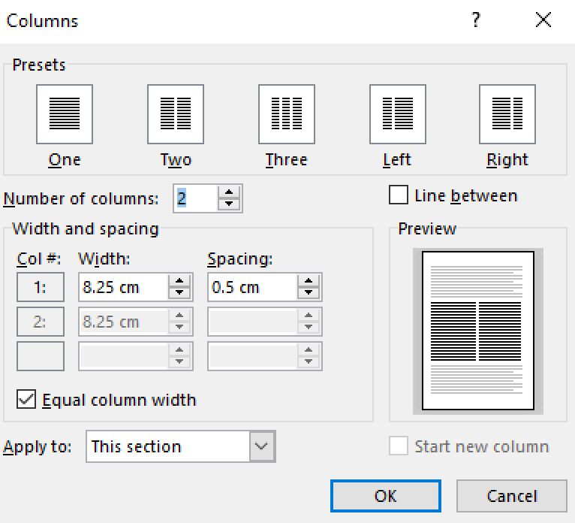
그림 2. 칸의 편집 화면

큰 제목
큰 제목은 맑은고딕 11-포인트 굵은체, 그림3과 같이 가운데정렬, 위 간격 24-포인트입니다.
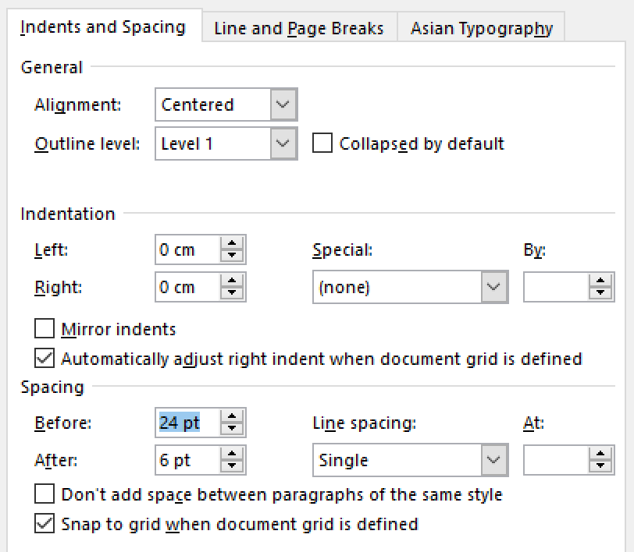
그림 3. 큰 제목의 문단 편집 화면

작은 제목
작은 제목은 맑은고딕 9-포인트, 굵은체, 왼쪽정렬에 위 간격 12-포인트입니다.
문단 내 하부 제목, 맑은 고딕 9-포인트 굵은체, 양쪽정렬합니다. 문장의 형태에 따라 쉼표나 마침표를 사용합니다. 문단의 첫 단어나 구절을 굵은체로 바꾸어 하부 제목을 만들 수 있습니다.
목록은 아래와 같이 두 가지 방법으로 쓸 수 있습니다.
- 아라비아 숫자를 사용하여 목록을 만듭니다.
- 숫자없이 목록을 만듭니다.
목록의 내용에 따라 방법을 선택합니다;
- 숫자없는 목록은 연속성이나 순위가 없는 내용을 나열할 때 유용합니다.
- 목록의 편집은 다음 문단에서 설명합니다.
목록을 쓸 때는 맑은 고딕 8-포인트 양쪽정렬로 합니다. 그림 4와 같이 왼쪽 들여쓰기는 0.51 cm, 아래 들여쓰기는 0.5 cm로 하고, 줄간격은 0.9, 위, 아래 간격은 4-포인트입니다.
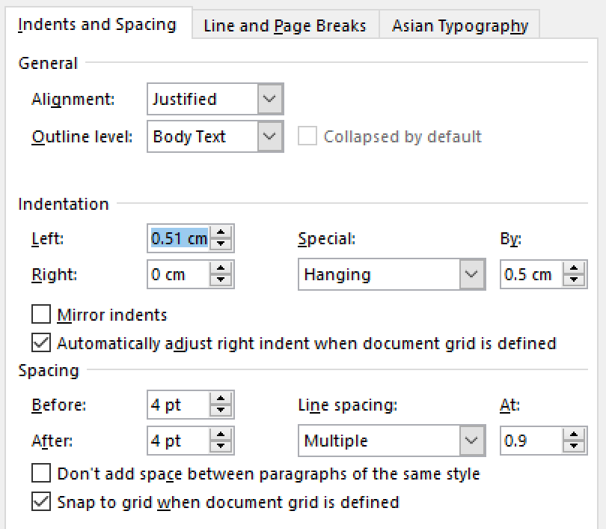
그림 4. 목록의 문단 편집 화면.
인용 문단은 맑은고딕 8-포인트, 양쪽정렬로 하고, 그림 5와 같이 왼쪽 들여쓰기 0.51 cm, 줄간격 0.9에 위 간격은 5-포인트로 합니다.
오실레이터는 전자 음악에서 사용되는 가장 일반적으로 유용하고 기본적인 도구이다. 이는 종종 많지 않은 종류의 상태 변수로 묘사되는 대부분의 시스템 상태가 흥미로운 음악적 사운드를 만들 수 있는 방식으로 시간에 따라 진화하는 동적 시스템dynamical system의 한 예이다. 이 논의는 동적 시스템이 음악적으로 사용될 수 있는 새로운 음향의 움직임을 만들어 낼 몇 가지 고전적이면서 참신한 방법에 대한 연구이다. 둘 또는 그 이상의 오실레이터를 연결하거나 직사각형이 아닌 테이블에서 당구공 궤적을 위한 전략 등의 예시를 포함한다. (푸켓 2017: 43)
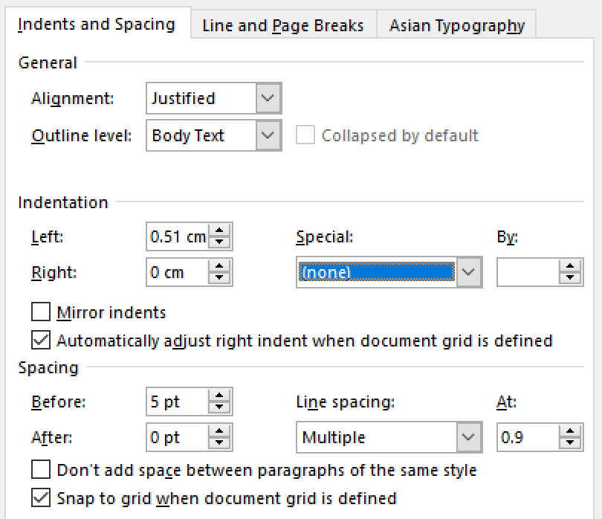
그림 5. 인용 문단의 문단 편집 화면
인용한 저서 표시는 괄호 안에 저자의 성과 년도를 쉼표 없이 넣고 콜론 후 쪽수를 표시합니다. 전체 문단이 아닌 짧은 인용을 할 때는 본문의 형식에 맞추어 합니다.
본문에는 참고 저서의 전체 내용을 넣지 않고, 논문의 마지막 부분에 참고 저서의 목록을 모두 기입합니다.
그림과 표는 가운데 정렬, 위 간격 6-포인트로 설정합니다. 그림 6의 캡션과 같이, 그림과 표에 따르는 캡션은 맑은 고딕 7-포인트, 왼쪽정렬, 위, 아래 간격을 각각 6-포인트와 9-포인트로 합니다. 캡션의 첫 부분은 굵은 체 한글로 ‘그림’ 혹은 ‘표’ 이후 아라비아 숫자로 표기한 후 마침표를 넣습니다.
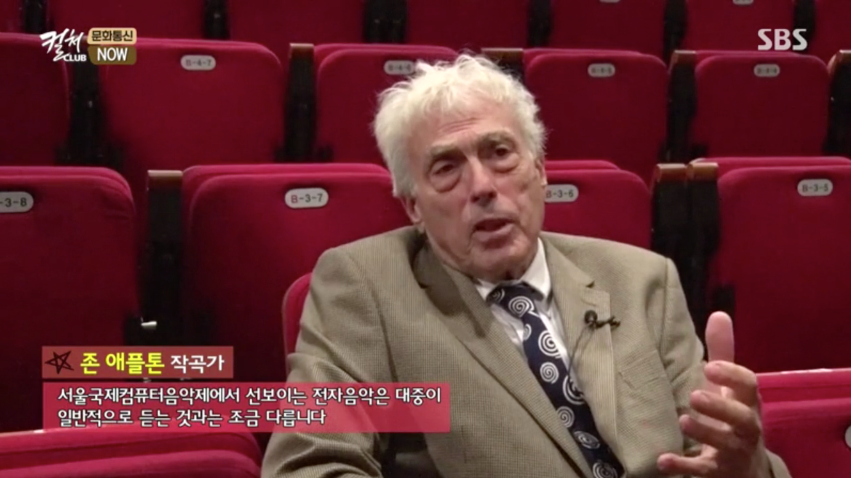
그림 6. 2016년 학술대회에 참여한 존 애플톤의 SBS 컬쳐클럽 방송장면.

주석
부차적인 서술을 원할 경우 주석을 사용합니다. 이 때 각주보다는 미주를 사용하도록 합니다. 미주를 넣는 방법은 그림 7과 같이 Endnotes: End of document를 선택하고, Number format에서 아라비아 수 설정 후 Apply 버튼을 눌러 적용할 수 있습니다.
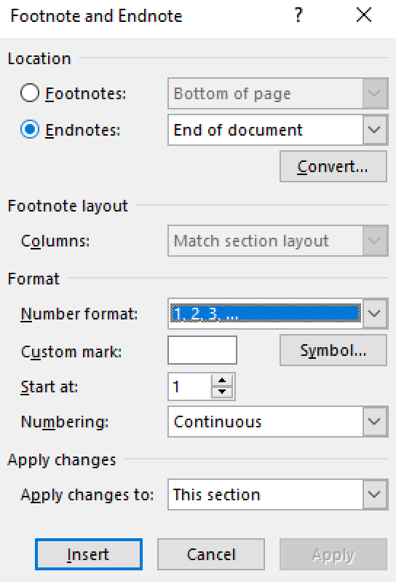
그림 7. 미주의 편집 화면
미주의 글은 맑은 고딕 7-포인트 양쪽정렬, 그림 8과 같이 아래 들여쓰기 0.17cm, 위 간격 6-포인트입니다. 이 때 위 첨자의 수는 맑은 고딕 9-포인트입니다.
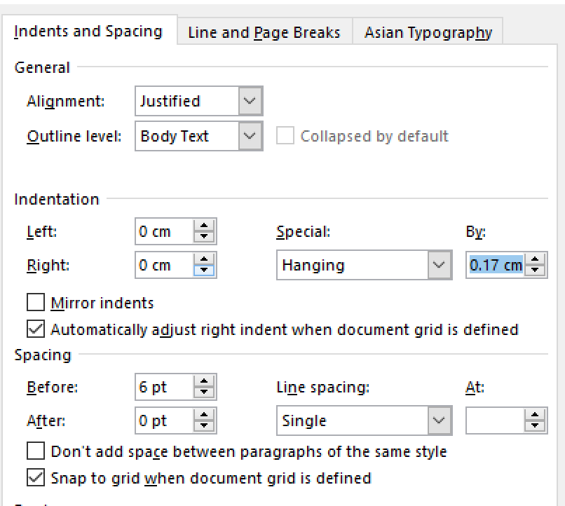
그림 8. 미주의 문단 편집 화면
미주에 넣을 내용이 단순히 참고 저서에 관한 것이면 미주보다는 괄호를 사용하고, 글의 마지막 참고문헌 부분에 전체 정보를 기록합니다.

참고문헌 작성
논문에 사용된 모든 자료의 내용이 참고문헌란에 문단을 구분하여 기록되어야 합니다. ‘참고문헌’이 논문의 가장 마지막 큰 제목이 되도록 구성합니다. 각 문헌은 맑은 고딕 8-포인트, 양쪽정렬, 아래 들여쓰기 1 cm, 위 간격 7-포인트, 줄간격은 0.9로 그림 9와 같이 설정합니다.
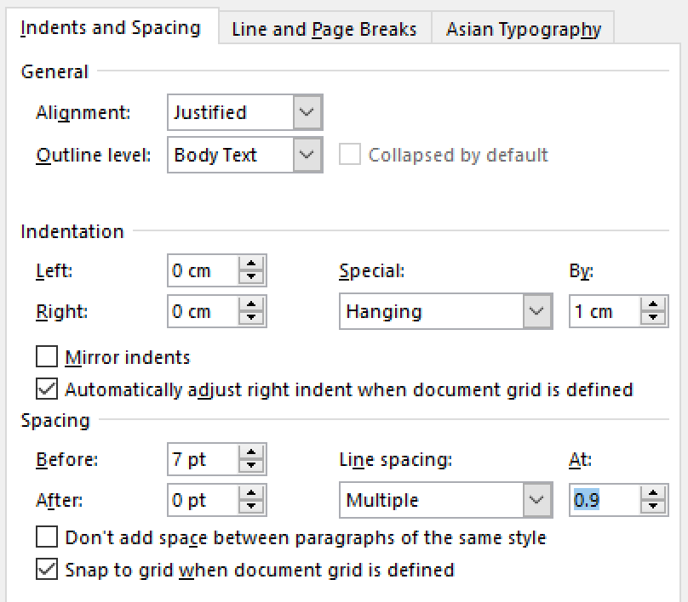
그림 9. 참고문헌의 문단 편집 화면
에밀레 편집자도 확인 절차를 거치겠지만, 참고문헌의 정보 기입은 가능한 자세하고 정확하게 합니다. 가능한 약자나 생략하는 단어가 없이 전체 이름을 기입합니다. 각 문헌의 시작은 제1저자의 성, 쉼표(외국 이름인 경우), 제1저자의 이름을 차례대로 넣고, 모든 문헌 목록의 순서는 제1저자의 성을 기준으로 가나다순 정렬합니다. 제1저자의 성이 같은 경우, 제1저자의 이름으로 순서를 정합니다. 여러 저자의 경우 쉼표가 아니라 slash로 구분합니다. 저서의 년도는 괄호 안에, 저자의 이름 다음에 오도록 합니다. 참고 논문의 제목에 인용부호는 자제하고 포함된 저널이나 책의 제목을 다음으로 기입합니다. 저널의 권 수와 호 수는 slash로 구분합니다. 이 글의 마지막 부분에 보여진 예시를 참고합니다.

제출
에밀레를 최종 편집할 때 사용되는 프로그램은 MS-Word입니다. 이 프로그램은 사용 컴퓨터 환경에 따라 달리 보일 수 있으므로, 가능한 이 문서의 양식대로 고침없이 사용하는 것이 좋습니다. 논문을 작성할 때 가능한 최신 버전의 워드 프로그램을 사용하고, 워드파일과 PDF파일 두 가지로 제출합니다. 두 파일 중 하나라도 불가능한 경우, 다른 가능한 형태의 텍스트 파일로 제출합니다. 논문에 포함된 그림이나 사진 등은 가능한 큰 용량의 것을 사용합니다. 특별한 서체 등을 사용한 경우 편집자에게 알려주시면 서체로 인한 오류를 방지하는 데 도움이 욉니다. 편집 오류를 바로잡는 것도 중요하겠지만, 무엇보다 중요한 것은 저자의 아이디어가 잘 표현된 논문의 내용입니다.
감사의 말. 동료나 친구 등 사례를 전하고 싶은 사람이 있으면 이 부분을 사용합니다.

참고문헌
가저자명. (년도). 저서명. 출판장소: 출판사 혹은 발행처.
나저자명. (년도). 작품명 [웹프로젝트]. 장소: 주관기관. http://www.xxx.yyy 20XX년X월X일 사용함. (사이트를 마지막으로 방문한 날을 기입합니다.)
다저자의 성, 이름 가운데이름. (년도). 제목. [참고 자료의 특정 형태를 설명합니다. 예) 석사학위논문, CD, 소프트웨어, 개인 녹음 음원, 미출판 악보, 미완성 논문, 등.]. 관련장소: 관련기관.
매우 많은 여러 저자. 외 다수. (년도). 논문명. 편집자명 [편저]. 책자명: 쪽수. 장소: 출판기관.
제1저자/ 제2저자/ 제3저자. (년도). 논문명. 저널명 권/ 호: 쪽수. 장소: 출판사.
푸켓, 밀러 (2017). 동적 시스템으로서의 오실레이터. 에밀레: 한국전자음악협회 학술지 15권 : 39-43. 서울: 예솔.

이메일 도용 방지를 위하여 @ 대신에 [at]을 사용합니다. 스팸메일을 피하는데 도움이 될 수 있습니다.
주석을 사용할 때 이 예와 같이 미주로 합니다. (저자명 년도: 쪽 수).

